中國文化大學教育部高教深耕計畫成果紀錄表
計畫  類別 | 子計畫B2「融入中華文化涵養於教學」計畫
計畫名稱 | B2-2 涵養中華文化，落實於教學與課程
主題 | B2-2-3 「中華文化在地創新發展」計畫：理學院
課程  名稱 | 中華文化專題
演講  日期 | 111年3月21日 15:10-16:40
主持人 | 盧光輝院長主持
演講者 | 內政部消防署蕭煥章署長
內容  （課程內容簡述/執行成效） | 主辦單位：理學院  活動地點：體育館8樓柏英廳  參與人數：311人（教師13人、學生295人、行政人員3人、校外0人）  內容：  理學院舉辦111年深耕計畫第一場中華文化在地創新發展專題演講，希望能培養同學中華文化科學思想與態度，以及面對與社會環境互動時，能有正確的判斷與解決問題的能力。本次活動邀請內政部消防署蕭煥章署長主講，講題為：地理資訊技術(GIS)於防救災資訊系統的應用，獲得師生熱烈迴響。  執行成效：  藉由舉辦中華文化在地創新發展專題演講，以提升同學對中華文化的瞭解與體認，透過演講者知識及經歷的分享，讓在場師生獲益匪淺。
相關  圖片 | 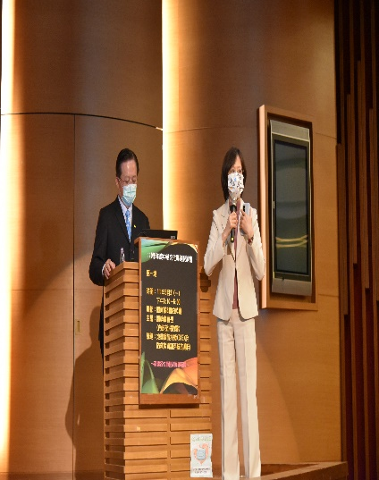 | 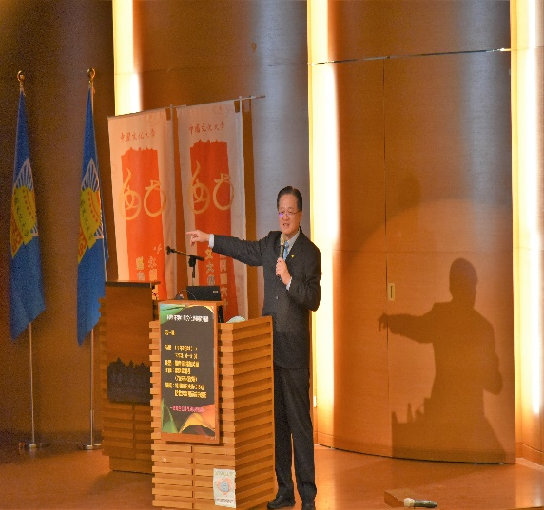
 | 李載鳴所長介紹講者 | 蕭煥章署長主講
 | 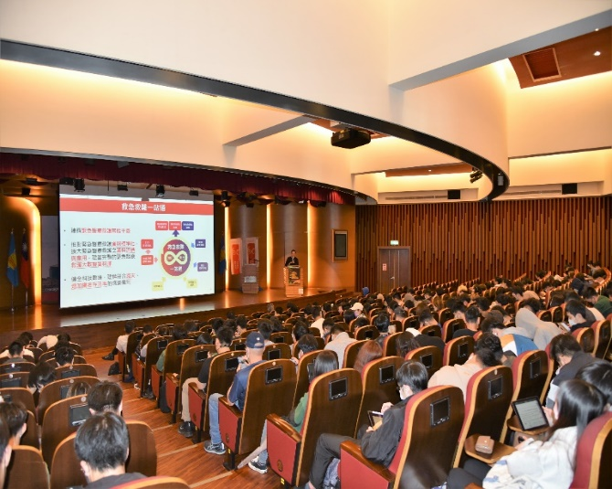 | 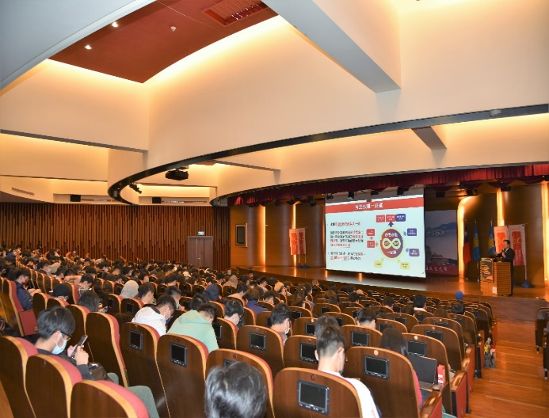
 | 演講情形 | 演講情形
 | 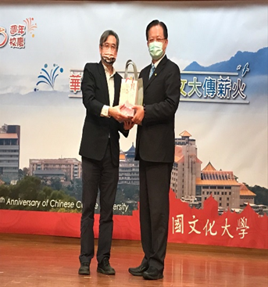 | 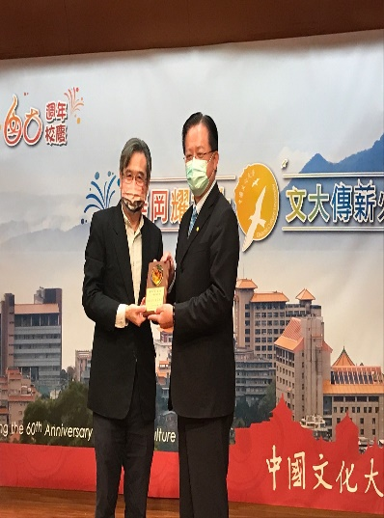
 | 盧光輝院長致贈60週年校慶紀念酒 | 盧光輝院長致贈院傑出校友獎牌
 | 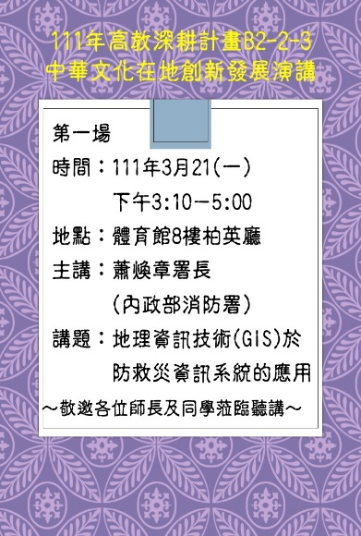 | 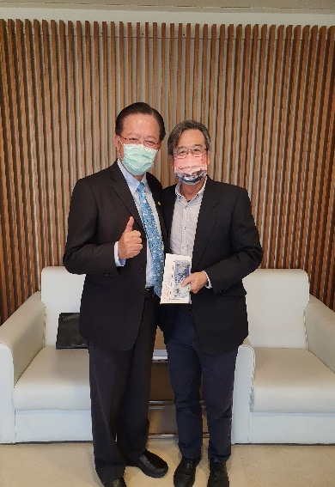
 | 海報 | 感謝院傑出校友蕭煥章署長回饋理學院

